淡江時報 第 1184 期
第一夫人吳玫如優雅現身
校友動態
第一夫人吳玫如於5月20日總統就職典禮上大顯風采，與新任總統賴清德，牽手步入總統府。吳玫如為本校企管系校友，身穿簡約深色洋裝，搭配粉色外套，氣質優雅高貴，吸引眾多人的眼光。當年吳玫如大一時，陪弟弟參加高中聯考，與賴清德相遇，相識聊天促成緣分，如今育有兩子亦相當有成。吳玫如一直以來習慣低調生活，之前先生出馬分別參選副總統和總統時，她幾乎沒有參與競選行程，但是當別人稱讚賴清德身材及體態維持良好，他就會說是吳玫如的功勞。（文／舒宜萍）
2024/06/01

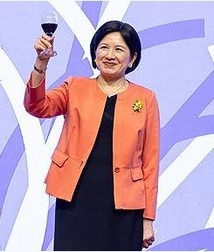
企管系校友，第一夫人吳玫如於5月20日賴總統就職典禮中優雅現身。（圖／截自維基百科）

